
MODIFICACIÓN NÚMERO UNO AL CONTRATO DE "SUMINISTRO INSTALACIÓN Y CONFIGURACIÓN DE U SISTEMA DE DETECCIÓN Y EXTINCIÓN DE INCENDIOS PARA EL DATA CENTER DE CEPA DEL PUERTO DE ACAJUTLA", SUSCRITO ENTRE LA COMISIÓN EJECUTIVA PORTUARIA AUTÓNOMA
E ISERTEC, S. A. DE C. V.
Nosotros, EMÉRITO DE JESÚS VELÁSQUEZ MONTERROZA, conocido por EMÉRITO DE JESÚS VELÁSQUEZ
MONTERROSA, mayor de edad, de nacionalidad salvado reña, Ing eniero Agrícola, del domicilio de Colón, departamento de La Libertad, con Documento Único de Identidad actuando en nombre y en representación, en mi calidad de Gerente General y Apoderado Gene ral Admin istr ativo de la COMISIÓN EJECUTIVA PORTUARIA AUTÓNOMA, Institución de Derecho Público con carácter autónomo, y personalidad jurídica propia, de este domi cilio, con Número de Identificación Tribut aria que en el transcurso de este instrumento podrá denominarse "la CEPA" o " la Comisió n " ; y, JOSÉ ROBERTO SORIANO VELASQUEZ, mayor de edad, de nacionalidad salvadoreña, Ingeniero Electricista, del domicilio de Santa Tecla, departamento de La Libertad, con Documento Único de Identidad actuando en mi calidad de Director Secretario de la sociedad que gira bajo la denominación "ISERTEC DE EL SALVADOR, SOCIEDAD
ANÓNIMA DE CAPITAL VARIABLE", que puede abreviarse "ISERTEC, S. A. DE C. V.", de este domicilio, de
nacionalidad salvadoreña, con Número de Identificación Tribut ar ia
que en el transcurso de este instrumento podrá denominarse "la Contratista", por medio de este instrumento convenimos en celebrar la modificación número UNO al contrato de "SUMINISTRO, INSTALACIÓN Y CONFIGUR ACIÓN DE UN SISTEM A DE DETECCIÓN Y EXTINCIÓN DE INCENDIO S PARA EL DATA CENTER DE CEPA DEL PUERTO DE ACAJUTLA", derivado del
proceso de Libre Gestión CEPA LGCA-60/2019, celebrado entre la Com isi ón Ejecutiva Portuaria Autónoma y la sociedad "ISERTEC, S. A. de C. V.", que se regirá por las siguiente s cláusulas y modalidades: PRIMERA: ANTECEDENTES. En esta ciudad, el dieciocho de julio de dos m il di ecinueve, por medio de documento privado autent icado, ambas partes suscribimos el contrato de "SUMINISTRO, INSTALACIÓN Y CONFIGUR ACIÓN DE UN SISTEM A DE DETECCIÓN Y EXTINCIÓN DE INCEND IOS PARA EL
DATA CENTER DE CEPA DEL PUERTO DE ACAJUT LA", mediante el cual la Contrat ista se ob ligó a suministrar, instalar y configurar un sistema de detección y extinción de incendios para el Data Center de CEPA del Puerto de Acajutla, de acuerdo a los Términos de Referencia de Libr e Gestión CEPA LGCA -
60/2019 y demás documentos contractuales; para un plazo contract ual de SETENTA Y CINCO (75) DÍAS
\

CALEND ARIO despu és de la fecha est ablecida como Orden de Inicio, hast a la liquidación de los sum ini stros del proyecto; que el precio que la CEPA cancelará a la Contr atista por el sum inistro será de DIECISIETE MIL TRESCIENTOSCUARENTA Y CINCO DÓLARES DE LOS ESTADOS UNIDOS DE AM ÉRICA (US$
17,345.00), sin incluir el Impuesto a la Tr ansferencia de Bienes Muebles y a la Prestación de Servicios (IVA); para lo cual la Cont r atista se obligó a presentar las correspondi entes garantías de cumplim iento de contra to y de buena calidad. SEGUNDA: MODIFICACIÓ N. Con base en la cláusula Cuart a del contr ato y en la resolución razonada em itid a por el Comit é de Adjudi cación por Libre Gestión, de fecha tre inta de octubre de dos mil diecinueve, ambas partes acordamos autor izar la Modif icación No. 1 de l contrato relacio nado en la cláusula Primera de este inst rum ento, en el sentido de ampliar el plazo de ejecución y contractua l en 139 días calendar io, a partir del 29 de septiembre de 2019, siendo el nuevo plazo de entrega el 14 de febrero de 2020, manteniéndose las mismas condiciones y términos contractua les; debiendo la Contrat ista presentar una nueva Garantía de Cum plimiento de Contrato acorde al nuevo plazo cont ractua l, cum pli endo con las cond iciones establ ecidas en la cláusula Décima del contrato en referencia. TERCERA: RATIFICACIÓN. La presente modificación no constituye novación, por lo que siguen
vigentes todas las demás est ipul aciones y condici ones del contrato inicial, celebrado ent re la CEPA y la

Contra ti st a el dieciocho de julio de dos mil diecinueve, que no hubieran sido modificadas por el presente instrumento. Así nos expresamos, conscientes y sabedores de los derechos y obligaciones recíprocas que por este acto sur gen entre cada una de nuest ras representadas, en fe de lo cual, leemos, rat ificamos y firmamos dos ejemplares de la presente modificación de contrato, por estar redactada a nu estr a entera satisfacción, en la ciudad de San Salvador, a los d iecinueve días del mes de noviembre de dos mil diecinueve.

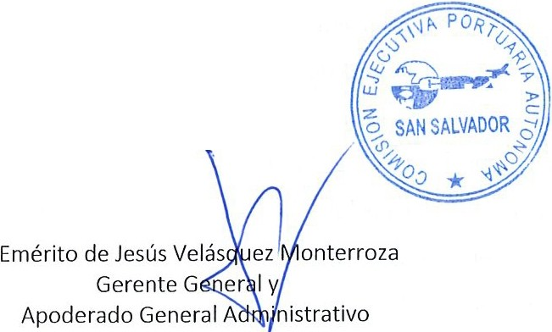QrsERTEG

COMISIÓN EJECUTIVA PORTUARIA AUTÓNOMA


ISERTEC, S. A. DE C. V.


José Rober o Sor iano Vel squez Dir ctor Secretari
{

2

la ciudad de San Salvador, a las qu inc e horas del día diecinueve de noviembre de dos mil diecinueve. Ante mí, JOSÉ ISMA EL MARTÍNEZ SORTO, Notar io, del domicilio de Nuevo Cuscatlán, departamento de La Libertad, comparece el señor EMÉRITO DE JESÚS VELÁSQUEZ MONT ERROZA, conocido por EMÉRI TODE JESÚS VELÁSQUEZ MO NTERROSA, de sesenta y tres años de edad, de nacionalida d salvadoreña, Ingeniero
Agrícola, del domicilio de Colón, departamen to de La Libertad, a quien conozco e ident ifico por medio de su Documento Único de actua ndo en nombre y en representación, en su calidad de Gerente General y Apode rado General Admi nistr ativo de la COMISIÓN EJECUTIVAPORTUARIA AUTÓNOMA, Ins ti tuc ión de Derecho Púb lico con carácter autónomo, y personalidad juríd ica propia, de este domicilio, con Número de Identificación Tributaria que en el
transcurso del anterior instrumento se denomi nó "la CEPA", o "la Comisió n" , cuya personería doy fe de ser legítima y suficiente por haber tenido a la vista: a) Testimonio de Poder Genera l Adm inist rativo, otorgado en esta ciudad a las diecisiete horas con diez min utos del día veinticinco de junio de dos mil diecinueve,
ante los oficios notariales de Jorge Dagoberto Coto Rodríguez, en el cual consta que el licenciado Feder ico Gerardo Anliker López, en su calidad de Presidente de la Junta Directiva y Representante Legal de la Com isió n Ejecut iva Por tuaria Autó noma, confirió Poder General Adm inistrat ivo, amplio y suficiente en cuanto a derecho corresponde, a favor del ingeniero Emérito de Jesús Velásquez Monterroza, conocido por Emérito de Jesús Ve lásquez M o n terrosa, para que en nombre y represen tac ión de CEPA suscriba actos
como el presente, previa autorizac ión de su Junta Directiva; asimismo, el notario autor izante dio fe de la existencia legal de CEPA y de las facul tades con que actuó el licenciado Anliker López; b) Resoluc ión
razonada emitida por el Comité de Adjudicación por Libre Gestión, de fecha t reinta de octubre de dos mil diecinueve, mediante el cual se autor izó la M od ificat iva No. Uno al contrato der ivado de la Libre Gestión CEPA LGCA-SESENTA/DOS M IL DIECINUEVE; y, e) Pu nto décimo séptimo, del acta dos mil ochocientos ci ncu enta y tres, de la sesión de Junta Direct iva de fecha diecisiete de mayo de dos mil diecisiete, por medio del cual se auto ri za al Gerente Gene ral, en su calidad de Apoderado General Adm inistrativo, para suscribir los contratos derivados de este tipo de adjud icaciones emitidas por el Com ité de Libre Gest ión; por lo tanto, el comparec iente se encuent ra facultado para otorgar el presente acto; y por otra pa r te, comparece el señor JOSÉ ROBERTO SORIANO VELASQUEZ, de cuarenta y nueve años de edad, de nacionalidad salvadoreña, Ingeniero Electricista, del dom icilio de Santa Tecla, departamento de La Libertad, a quien hoy conozco e ident ifico por medio de su Documento Único de Identidad

3

, actua nd o en su calid ad de Director Secretario de la sociedad que gira bajo la denominación "ISERTEC DE EL SALVADOR, SOCIEDAD ANÓNIMA DE CAPITAL VARIABLE", q u e puede abrev iarse "ISERTEC, S. A. DE C. V.", de este domicilio, de nacionalidad salvador eña, con Número de Identi ficación Tributaria
, que en el transcurso del anterior instrumento se denom inó "la Cont r atista 11 y cuya personería
;
doy fe de ser legítima y suficiente por haber tenido a la vista: a) Testimon io de la Escritura Pública de Modificación e incorporación del texto íntegro del nuevo Pacto Social de la referida sociedad, otorgada en la ciud ad de Santa Tecla, departamento de La Libe rtad, a las nueve horas treinta minutos del día seis de
julio de dos mil diecisiete, ante los oficios nota ri ales de Ana Corali a Miranda Gir ón, e inscrita en el Registro de Comercio el diecinueve de julio de dos mil diecisiete, al Número NOVENTA Y UN O del Libro número TRES MIL SETECIENTOSSESENTA Y OCHO del Registro de Soc iedades; de la cual consta que su naturaleza, nacionalidad, denominación y domici lio son los antes relacionados; que el plazo de la sociedad es por tiempo indefinido; que dentro de las finalidades se encuentran las actividades relacionadas con la instalación, aseso ría, comercialización, distribución, compra y venta de equipo de telecomunicaciones, redes de cómputo, sistemas de cómp uto, equipos de protección electrónica y eléctrica, accesorios de computación eléctricos y electrónicos, sistemas de instalac ión de cable para computadoras y equipo de protección; así como también el mantenimiento eléctrico y electrónico para diversas empresas y personas individuales; sistema de instalación de cable para computadoras y equipo de protección; así como también el mantenimiento eléctrico y electrónico para di versas emp resas y personas individuales, entre otras; que el gobierno de la socieda d es ejercid o por la Jun ta Gene ral de Accionistas y por la Junt a Directiva, o la Adm ini stración Única, en su caso; que la administ rac ión de la sociedad est ar á confiada a un Administrador Único, o a una Junta Dir ectiva, la cual estar á int egrada por tres Directores Pro pi etarios y se denominarán Director Presidente, Director Vice-Pr esidente y Director Secretar io, respect ivam ente, quienes durarán en sus funciones cinco años, pudiendo ser reelectos; que la represe nta ción judicial y extrajud icial corresponderá al Administrador Único, o en caso de Junta Directiva, corresponderá conjunta o
separadamente al Pres idente o al Secr etario o a quien haga sus veces; y, b) Cert ificación d e Crede ncial de
Elección de Junta Directiva de la soc iedad " ISERTEC, S.A. DE C.V.11 emit ida en esta ciudad, el dieciséis de enero de dos mil quince, e inscrita en el Registro de Comercio el cinco de marzo de dos mil quince, al Número SETENTA Y OCHO, del Libro número TRES MIL TRESCIENTOS OCHENTA Y SIETE del Registro de Sociedades, de la cual consta que en el punto ordinario número tres del acta número treinta y tres, de la sesión de Junta General de Accio nistas, celebrada el tr es de diciembre de dos mil catorce, se acordó nombrar la Junta Directiva de la sociedad, resultando electo como Director Presidente el señor Sergio
,

4

Anibal Fratti Lut tman, como Directora Vice-Presidente la señora Vilma Elizabeth Pinto Cuellar y como Director Secretario el señor José Roberto Sori éln o Velásquez, para un período de cinco años con tados a partir de la fecha de su elección; nombramiento que aún continúa vigente; por lo tanto, el compareciente se encuentra en sus más ampl ias facultades para otorgar el presente acto; y en tal carácter, ME DICEN:
O.ue reconocen como suyas las firmas puestas al pie del documento anter ior, las cuales son ilegibles, por

haber sido puestas de su puño y letra; qu e asimismo, reconocen los derechos y obligaciones contenidos en dicho inst rum ento, el cual lo h e tenido a la vista y, por tant o doy fe que el mismo consta de una hoja útil, que ha sid o otor gado en esta ciudad en esta misma fecha, y a mi presencia, y por medio del cual ambos compar ecient es han otorgado la modificación número UNO al contrato de "SUMINI STRO, INSTALACIÓN Y CONFIGURACIÓN DE UN SISTEM A DE DETECCIÓN Y EXTINCIÓN DE INCEN DIOS PARA EL DATA CENTER DE
CEPA DEL PUERTO DE ACAJUTLA", suscrit o el dieciocho de julio de dos mil diecinueve, por medio de la cual ambas partes acordaro n autorizar la Modificación No. Uno del contrato relacionado en la cláusula Primera del instrumento ant erior, en el sent ido de ampliar el plazo de ejecución y contractu al en ciento treinta y nueve días calendario, a partir del veintinu eve de septiembre de dos mil diecinueve, siendo el nuevo plazo de entrega el catorce de febrero de dos mil veint e, manteniéndose las mismas condiciones y términos contractuales; debiendo la Contr at ista presentar una nueva Garant ía de Cum pli mien to de Contrato acorde al nuevo plazo contractual, cum pliendo con las condiciones estab lecidas en la cláusula Décima del contr ato en referencia; la referida mo dificación no constituye Novación, por lo que siguen invariables y vigentes todas las demás estipu laciones y condiciones del contrato inicial, celebrado el di eciocho de julio de dos mil diecinueve entre la Comisión Ejecutiva Portuaria Autónoma y la soc iedad " ISERTEC, S. A. de C. V.", que no hubieran sido modificadas por dicho instrum ento. Así se expresaron los comparecientes, a quienes expliqué los efectos legales de la presente acta notarial que consta de dos hojas de papel simple, y leído
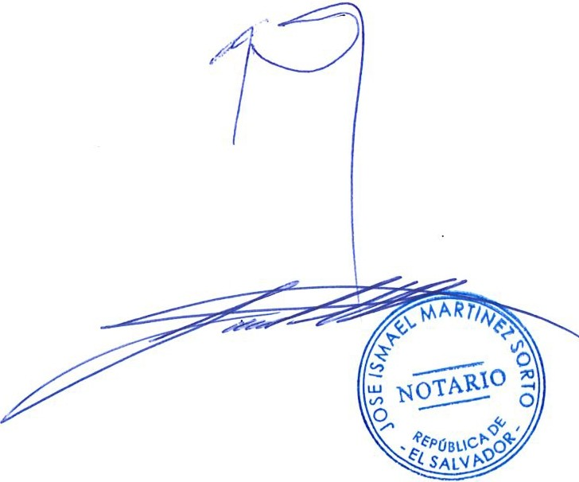
que les hube íntegramente todo lo escrito en un só lo acto sin interrupción, manifi estan su confo rmid ad, ratifican su cont enido y para constancia firmamos en duplicado. DOY FE.-



5

•

